Jméno a příjmení:
Třída:
Skupina:
Spolupracoval:
Datum:
Teplota:
Tlak:
Vlhkost:

Laboratorní práce č. 7

URČENÍ TÍHOVÉHO ZRYCHLENÍ Z PERIODY KMITU MATEMATICKÉHO KYVADLA

Pomůcky:

Stojan, provázek, závaží 100g a 200g, délkové měřidlo, ises – modul optická závora,

Úkol:

1) Experimentálně ukažte, že perioda kmitu matematického kyvadla nezávisí na hmotnosti závaží.
2) Určete tíhové zrychlení z periody kmitu matematického kyvadla pro dvě různé délky závěsu. Srovnejte s tabulkovou hodnotou.

Teoretický úvod:

Pro periodu kmitu matematického kyvadla platí vztah:

$T=2π∗\sqrt{\frac{l}{g}}$,
Kde l je délka závěsu, g je tíhové zrychlení.

Postup:

Sestavíme experiment viz. obrázek.
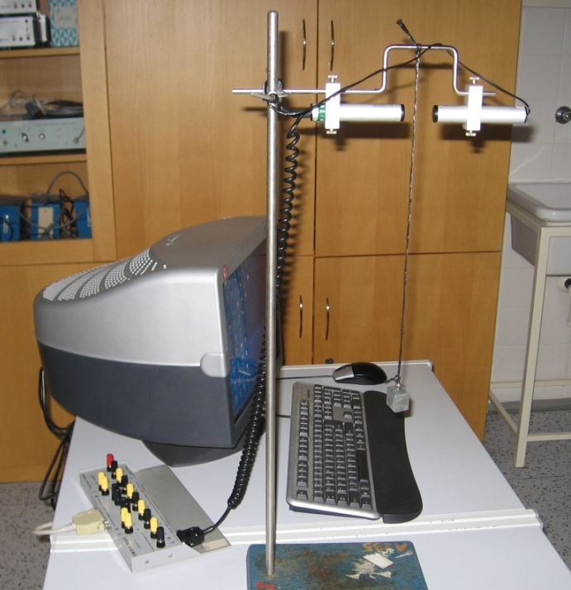
V isesu nastavíme experiment (experiment –nový) s vhodnou dobou měření (cca 10 s) a zvolíme manuální start měření. Ostatní parametry neměníme.
Uvedeme kyvadlo do pohybu a spustíme experiment na počítači.
Pomocí ikony zpracování dat a délkového měřidla (viz obrázek) určíme dobu deseti kmitů.
Dobu jednoho kmitu (periodu) pak určíme vydělením této hodnoty deseti (pro větší přesnost měření).

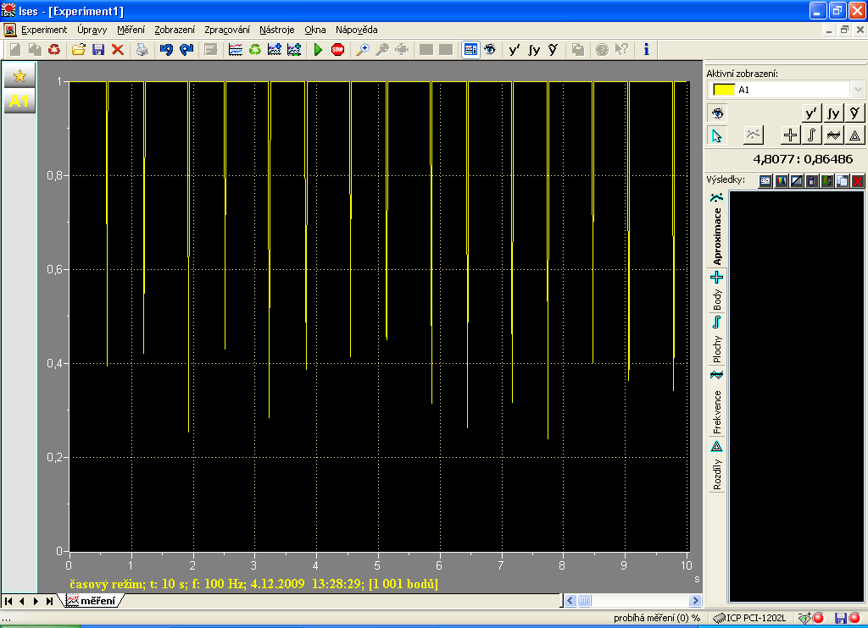

Měření provedeme nejprve jednou se závažím menší hmotnosti, jednou s dvojnásobnou hmotností. Hodnotu periody porovnáme a vyslovíme závěr.

Dále měříme desetkrát pro kratší závěs a desetkrát pro delší. Z naměřené periody kmitu vypočteme tíhové zrychlení g dle vztahu:

$$g=\frac{4∗π^{2}∗l}{T^{2}}$$

Naměřené hodnoty statisticky zpracujeme.

Vypracování:

ad 1): m₁ = 100g, T₁ = …s
m₂ = 200g, T₂ = ….s

ad 2)

l₁ = …m

n | 10T(s) | T(s) | g (m.s⁻¹)
1
2
3
4
5
6
7
8
9
10

g₁ = (…..±…..) m.s⁻¹

l₂ = …m

n | 10T(s) | T(s) | g (m.s⁻¹)
1
2
3
4
5
6
7
8
9
10

g₂ = (…..±…..) m.s⁻¹

ZÁVĚR:

